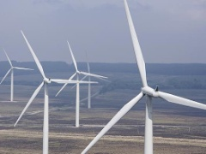 | REZULTATI ISPITA  ELEKTROMAŠINSKI MATERIJALI

Ispit održan 10.09.2020. su položili sledeći studenti:

Redni br. | Br. indeksa | Prezime | Ime | Br. bodova
I kolokvijum
 | GT 4/2019 | Mrkšić | Jovana | 8,3
III kolokvijum
 | GT 29/2019 | Jerković | Elena | 7,95

Za uvid u radove, javiti se asistentu na mail mirjana.trivkovic@uns.ac.rs .

U Novom Sadu 14.09.2020. god

Predmetni nastavnik
Doc. dr Dragan Rajnović

